Определитель
Определитель (или детерминант) матрицы – это число, соответствующее данной квадратной матрице и определяющее ее свойства.
Определитель матрицы A записывается как det(A), ∆ либо |A|.
Пусть дана матрица
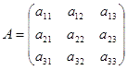, тогда ее определитель
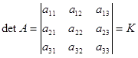
Матрицу, определитель которой надо вычислить, принято заключать между прямыми вертикальными линиями.
Определителем 2-го порядка, соответствующим матрице A, называется число
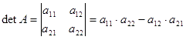
Определитель 3-го порядка обычно вычисляется с помощью правила Сюррауса (правило треугольников).
Элементы перемножаются согласно следующей схеме:
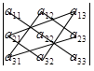 | 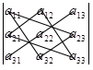
Элементы, входящие со знаком плюс | Элементы, входящие со знаком минус
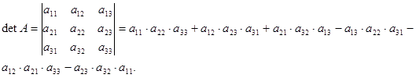
Определитель n-го порядка находится с применением следующей рекурсивной формулы:
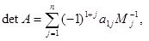
где $M_{j}^{−1}$ - дополнительный минор к элементу $a_{1j}$.

